Manual Para Hacer Un RAID 1

Lo primero es crear una maquina, le agregamos un disco duro que tenga exactamente la misma capacidad.
La iniciamos, y nos metemos en Herramientas Administrativas → Administración de equipos → Administrar Discos

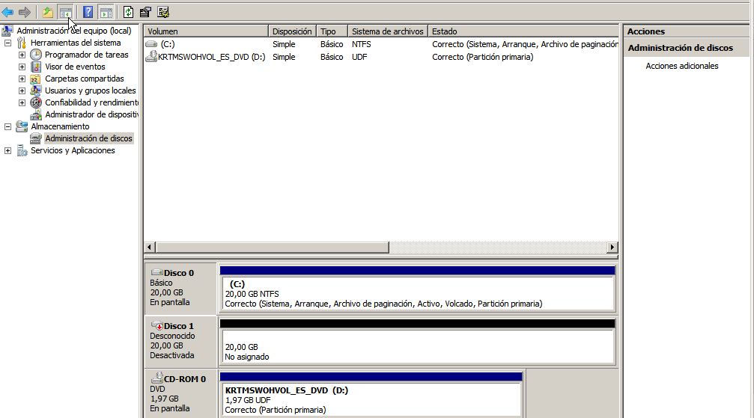

Click derecho sobre los discos vuélvelos dinámicos.

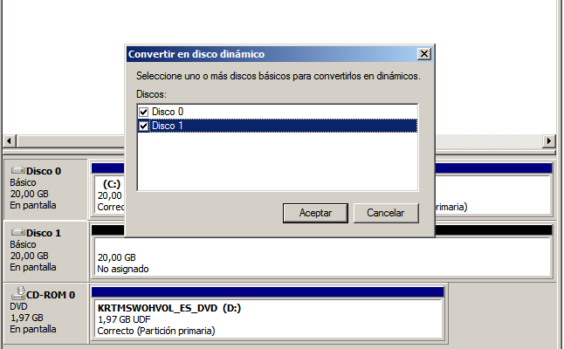
Después selecciona uno y le damos a Agregar reflejo.

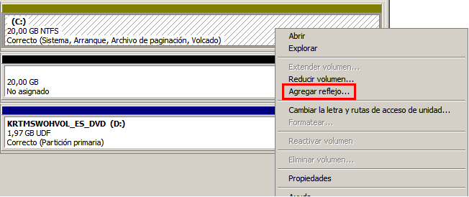
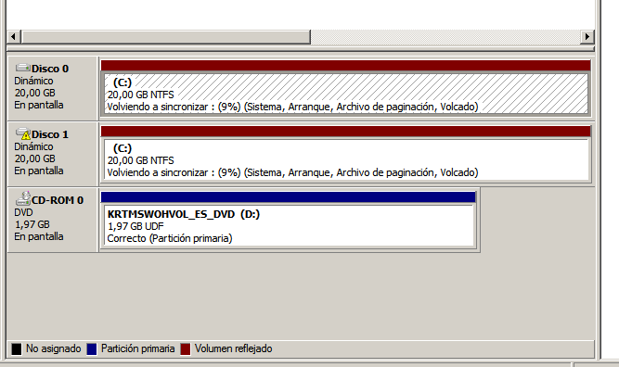
Esperamos a que se complete el reflejo.

Ahora simularemos un error.
Primero apagamos la maquina, borramos el disco principal y lo iniciamos.
Nos saldrá entonces esta opción.

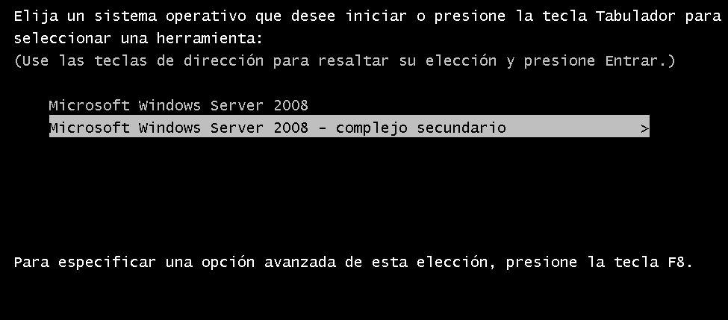
Le daremos a complejo secundario.
Y si nos metemos en el Administrador de discos nos apareceran con un error de redundancia.

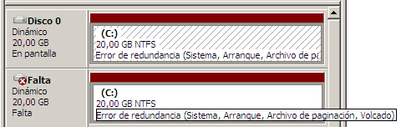

Esto es por la falta de uno de los discos.
Lo que haremos sera añadir otro disco, entrar en el Administrador de discos y quitamos el reflejo antiguo y hacemos unos nuevo.

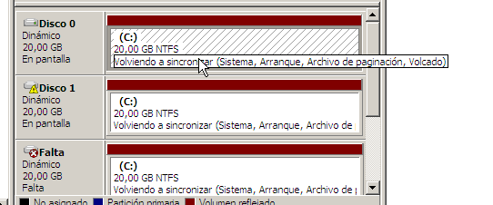
Y acabamos.

